# 激光器控制软件使用说明

# 硬件连接

使用软件前，确保已进行以下操作和检查：

1. 确保水机已开启；
2. 控制器与所有电源已连接；
3. 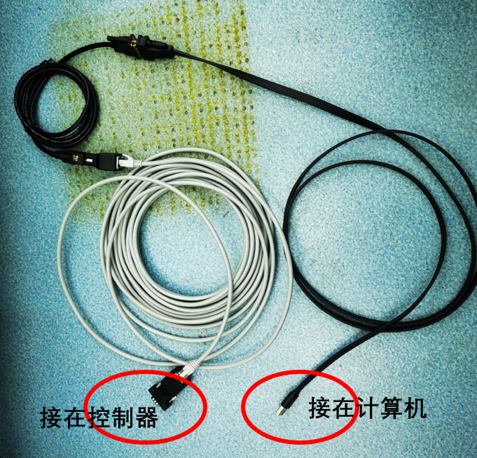总线一端是RS232接口，接在控制器；另一端是USB接口，接在计算机。

在计算机的“设备管理器”—“端口”内有“USB Serial Port”，说明总线与计算机已连接；若未发现USB Serial Port，检查总线是否与计算机连接；若USB Serial Port显示异常（黄色三角形），运行文件CDM21226_Setup.exe安装驱动。

1. 所有电源箱钥匙拧至1，开启电源；

# 操作说明

## 2.1注意事项：

1. 软件界面中按钮为绿色表示该功能开启，灰色为关闭。
2. 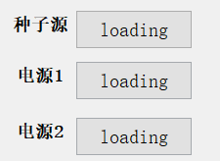打开软件后，若种子源和四台电源的电压值显示正常，说明通信正常；若电压显示“loading”，请检查电源是否开机，并检查所有数据线端口是否连接紧密。
3. 由于每次出光前需要进行预热，**请确保每次使用激光器先点击“开始出光”，倒计时结束会出光，再进行其他操作**。预热完成后、使用过程中关闭电源后再开启则不必进行“开始出光”。

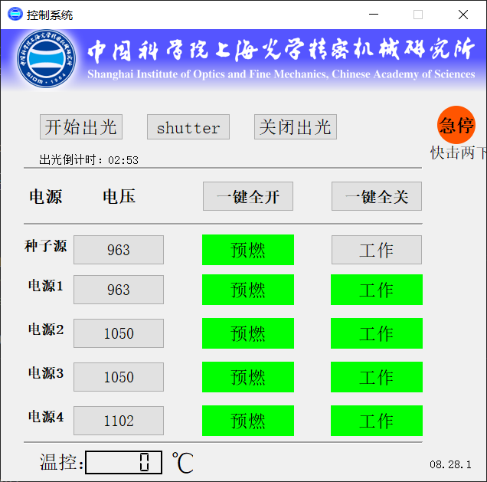

1. 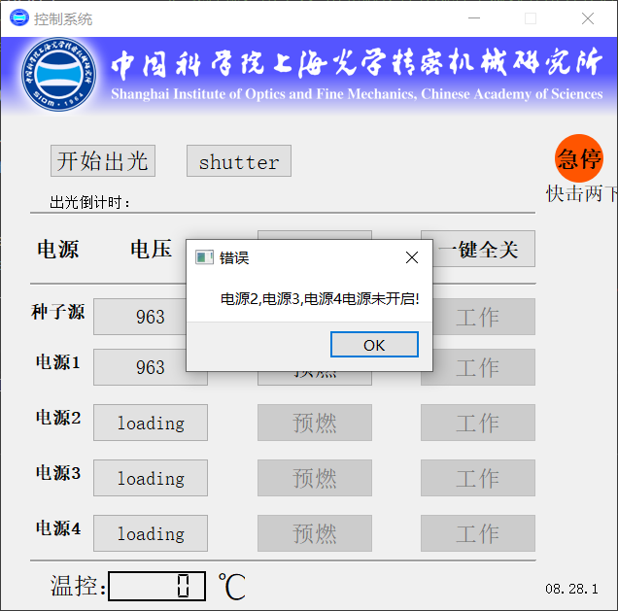若点击“开始出光”后弹出错误窗口，请确认电源是否都已开机，并检查所有数据线端口是否连接紧密。
2. 若不慎关闭了软件界面，再次开启后界面上显示的状态可能与机器实际状态不同。此时可“一键全关”后再开启相应的“预燃”和“工作”，即可确保软件显示状态与机器同步

（例如：

假设种子源和电源1的“预燃”和“工作”已开启，软件界面相应的按钮为绿色；

此时不慎关闭了软件，再开启时软件界面时显示所有“预燃”和“工作”都未开启，按钮为灰色；

则点击种子源和电源1的“预燃”和“工作”按钮，使其在界面上变绿表示开启即可）。

## 2.2功能介绍

1、开始出光：点击“开始出光”，会显示出光倒计时，此时种子源的预燃、电源1~4的预燃和工作都会打开。在**倒计时结束之前不要进行任何操作**。倒计时结束后种子源的工作会打开，激光器出光。

2、暂停出光：使用过程中如需暂停出光，**点击种子源的“工作”将其关闭即可暂停出光**，再次点击工作将其开启可以继续出光。

3、一键全开：点击一键全开，可以将种子源和电影1~4的预燃、工作全部开启（切忌在进行“开始出光”之前点击！）。

4、一键全关：点击一键全开，可以将种子源和电影1~4的预燃、工作全部关闭。当激光器使用完毕，点击此按钮关闭种子源和所有电源的预燃和工作后，手动拧钥匙至0，最后关水机。

5、温控：显示温控的当前温度。若温度超过50℃会弹出警告窗口，并触发警报声。

6、电压：电压按钮显示数值即为电压值。点击每一台设备的电压按钮会弹出窗口，输入所需要的电压值，点击确定后即可修改电压。

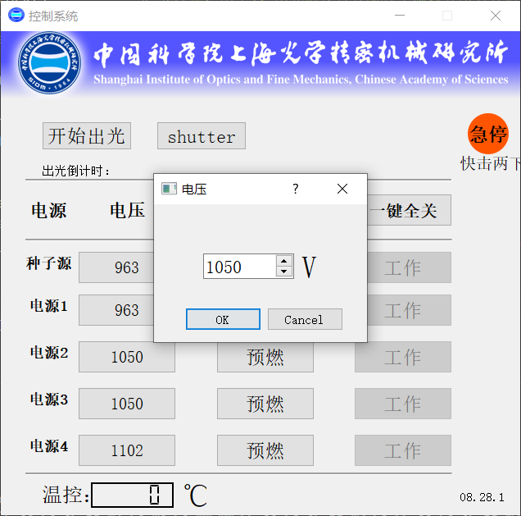

7、预燃/工作：点击每一台设备的预燃/工作，可开启或关闭单台设备的预燃/工作。只有在预燃开启后才可工作按钮才可选，若关闭预燃，则会同时关闭工作。

8、急停：紧急情况下快速点击两下急停，将关闭所有电源的预燃（非紧急情况不要使用）。